Identifier et trier des matériaux

Identifier et trier des matériaux - GS-CP-CE1
Objectifs
Être capable de trouver des critères de sélection, les utiliser pour identifier, trier.
Point de départ
C’est un jeu : "les cannes à pêche aimantées".
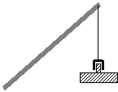
Matériel
Plusieurs baguettes de bois.
Fil.
Aimants du type ci-contre...
Bassines en plastique (ou cerceaux pour délimiter la zone de pêche).
Différents objets en fer, bois, plastique...
ici on peut les attacher facilement
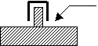
Organisation
Une bassine pour 3 enfants (2 bassines = 6 enfants = 1 atelier).
Une canne à pêche par enfant.
Dans les bassines, les différents objets :
en fer (trombones, punaises, ciseaux, clous, ...)
en bois (branches, crayons, cubes, ...)
en verre (petits pots de bébés, billes, ...)
en plastique... en papier...
Dans un premier temps, j’écarte les métaux autres que le fer (aluminium, laiton, ...) qui ne sont pas attirés par l’aimant.
Déroulement
Les enfants pêchent.
Seuls les objets en fer sont rapidement sortis des bassines.
Pourquoi ?
C’est facile, ils sont en fer, maître ! Le fer colle à l’aimant !
L’activité débouche sur une mise au point du vocabulaire : "l’aimant attire le fer" et du critère de reconnaissance du fer : "on peut utiliser un aimant pour savoir si l’objet est en fer ."
Et le reste des objets dans les bassines ? Peut-on les trier ? Les regrouper ? Comment ?
Dans chaque groupe, les élèves trient les objets restants puis justifient leur choix. La canne à pêche reste disponible pour d’éventuels contrôles.
Objets en bois
Après discussion, on met au point le vocabulaire et les critères de reconnaissance.
x On peut :
les tailler, les couper avec un couteau, un taille-crayons...
les casser avec les mains (branches)
les brûler (essai avec un briquet)
x Ils sont légers (par rapport au fer).
x Ils ont une couleur particulière (s’ils ne sont pas peints).
x Ils ne sont pas attirés par un aimant.
Objets en verre x Ils sont le plus souvent transparents.
x Ils sont lisses.
x Ils ne brûlent pas.
x Ils se cassent, se brisent en cas de choc.
x On ne peut ni les couper, ni les tailler avec un couteau.
x Ils ne sont pas attirés par un aimant.
Mise au propre des critères de reconnaissance de ces trois matières (fer, bois, verre)
En grande section, on peut scotcher ou dessiner chaque objet sur un panneau et trouver un codage pour représenter chaque critère.
Un exemple de codage
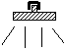Attiré par l’aimant | Se coupe, se taille |   Brûle | 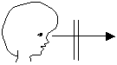  transparent
Un exemple de panneau
Un clou, une punaise, des ciseaux, sont scotchés sur le panneau. Les critères sont représentés à côté.
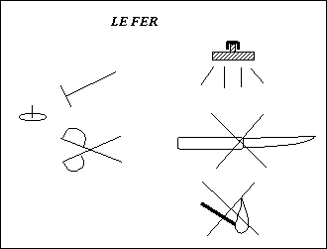
Un exemple de tableau à double entrée
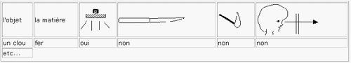
Évaluation
En conservant les matières étudiées
On donne des objets nouveaux, mais constitués d’une des matières étudiées. Le couvercle d’un petit pot de bébé peut facilement passer pour du plastique. L’aimant prouvera qu’il est en fer.
En introduisant d’autres matières
Une pièce jaune en laiton, un objet en aluminium, peuvent facilement être rangés dans la famille du fer sans le test à l’aimant.

